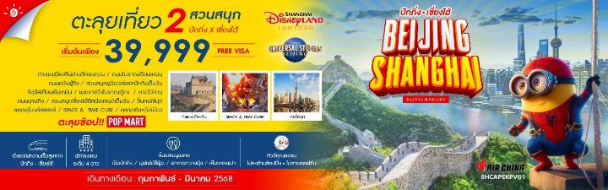

|  |  |  |  |  |  |
| --- | --- | --- | --- | --- | --- |
| **วันที่** | **กำหนดการ** | **เช้า** | **เที่ยง** | **เย็น** | **โรงแรม** |
| **1** | **กรุงเทพฯ (สนามบินสุวรรณภูมิ)** | **X** | **X** | **X** |  |
| **2** | **กรุงเทพฯ (สนามบินสุวรรณภูมิ) – ปักกิ่ง (CA980: 01.30-07.10) – กำแพงเมืองจีนด่านจีหยงกวน – ถนนโบราณเฉียนเหมิน – ถนนหวังฟู่จิ่ง** | 🍽 | 🍽 | 🍽 | **BEIJING HOLIDAY INN EXPRESS HOTEL**  **หรือเทียบเท่าระดับ 4 ดาว** |
| **3** | **สวนสนุกยูนิเวอร์แซลปักกิ่งเต็มวัน (รวมค่าเข้า)** | 🍽 | **X** | **X** | **BEIJING HOLIDAY INN EXPRESS HOTEL**  **หรือเทียบเท่าระดับ 4 ดาว** |
| **4** | **ปักกิ่ง – จัตุรัสเทียนอันเหมิน–พระราชวังโบราณกู้กง นั่งรถไฟความเร็วสูง – เซี่ยงไฮ้ – หาดไว่ทาน – ถนนนานกิง** | 🍽 | 🍽 | 🍽 | **SHANGHAI HOLIDAY INN EXPRESS HOTEL**  **หรือเทียบเท่าระดับ 4 ดาว** |
| **5** | **สวนสนุกเซี่ยงไฮ้ดิสนีย์แลนด์เต็มวัน (รวมค่าเข้า)** | 🍽 | **X** | **X** | **SHANGHAI HOLIDAY INN EXPRESS HOTEL**  **หรือเทียบเท่าระดับ 4 ดาว** |
| **6** | **ขึ้นหอไข่มุก – ลอดอุโมงค์เลเซอร์ – SPACE &**  **TIME CUBE – ตลาดเฉิงหวังเมี่ยว – เซี่ยงไฮ้ – กรุงเทพฯ (สนามบินสุวรรณภูมิ) (CA805:21.20-00.40+1 / 23.15-02.25+1)** | 🍽 | 🍽 | 🍽 |  |
| **กรุณาเตรียมค่าทิปหัวหน้าทัวร์,ไกด์และคนขับรถ จำนวน 1,500 บาท ตลอดการเดินทาง** | | | | | |

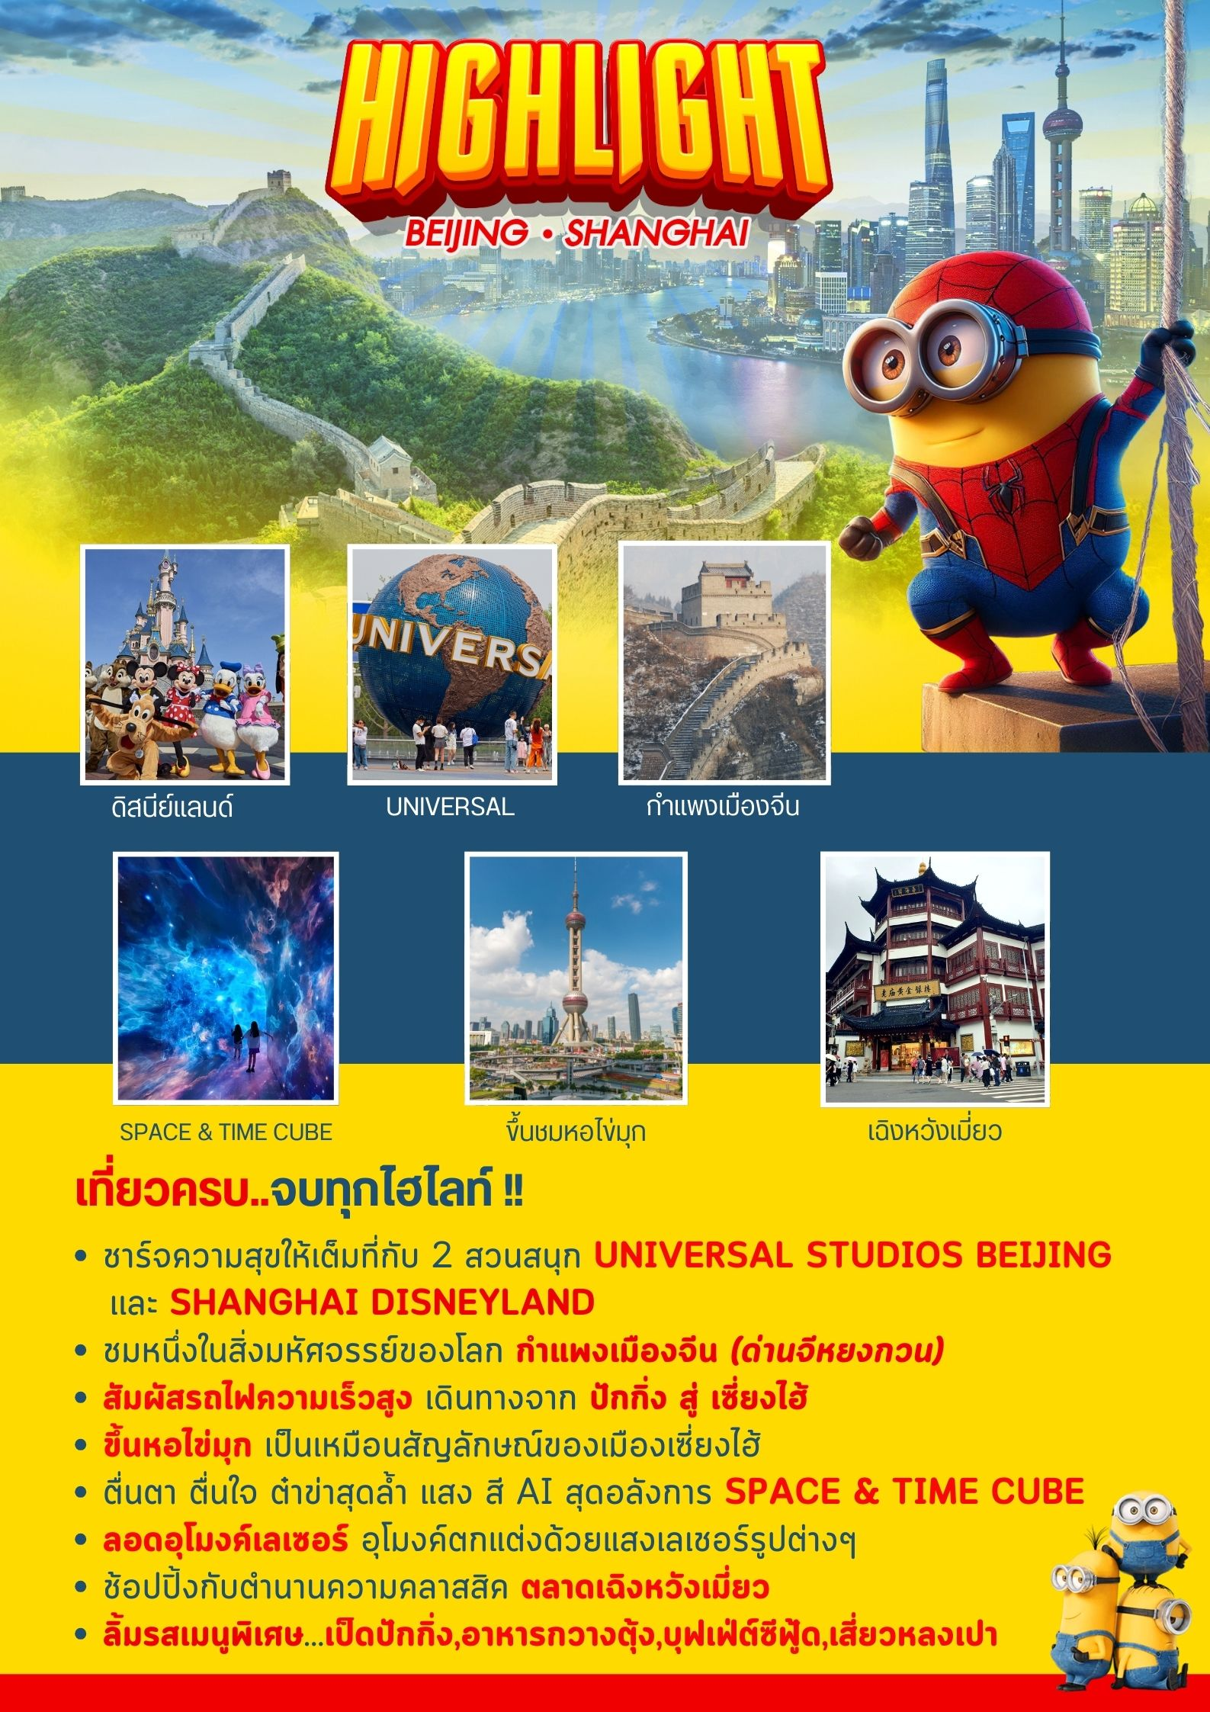

**โปรแกรมการเดินทาง**

**วันแรก กรุงเทพฯ (สนามบินสุวรรณภูมิ)**

**22.30 น.** 🗣 พร้อมกันที่ **ท่าอากาศยานสุวรรณภูมิ ณ อาคารผู้โดยสารขาออก (ระหว่างประเทศ) ชั้น 4 ประตู 9 บริเวณ ISLAND-U สายการบิน AIR CHINA (CA)** โดยมีเจ้าหน้าที่จากทางบริษัทฯ คอยต้อนรับ และอำนวยความสะดวกแด่ท่านก่อนออกเดินทาง

**วันที่สอง กรุงเทพฯ (สนามบินสุวรรณภูมิ) – ปักกิ่ง (CA980:01.30-07.10) – กำแพงเมืองจีนด่านจีหยงกวน – ถนนโบราณเฉียนเหมิน – ถนนหวังฟู่จิ่ง**

**01.30 น.** เหินฟ้าสู่ **เซี่ยงไฮ้ โดยสายการบิน AIR CHINA เที่ยวบินที่ CA980 ✈**

***(บริการอาหารและเครื่องดื่มบนเครื่อง)***

**07.10 น.** เดินทางถึง **สนามบินกรุงปักกิ่ง** เมืองประวัติศาสตร์เก่าแก่ เดิมทีปักกิ่งเคยเป็นเมืองสำคัญทางการค้าของอาณาจักรเยี่ยนเมื่อ 500 ปีก่อนคริสตกาล ผ่านพิธีการตรวจคนเข้าเมือง และรับสัมภาระเรียบร้อยแล้ว

***บริการท่านด้วย KFC ท่านละ 1 ชุด***

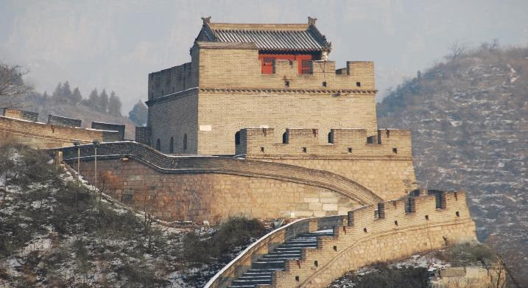นำท่านเดินทางสู่ **กำแพงเมืองจีนด่านจีหยงกวน** เป็นกำแพงที่มีป้อมคั่นเป็นช่วง ๆ ของจีนสมัยโบราณ สร้างในสมัยพระเจ้าจิ๋นซีฮ่องเต้เป็นครั้งแรก กำแพงส่วนใหญ่ที่ปรากฏในปัจจุบันสร้างขึ้นในสมัยราชวงศ์หมิง ทั้งนี้เพื่อป้องกันการรุกรานจากพวกมองโกล และพวกเติร์ก มีความยาวทั้งหมดถึง 6,350 กิโลเมตร นับเป็น 1 ใน 7 สิ่งมหัศจรรย์ของโลก

**เที่ยง** 🍽 **รับประทานอาหารกลางวันที่ภัตตาคาร** **เมนูพิเศษ !! อาหารกวางตุ้ง**

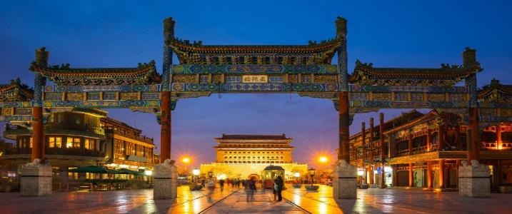**บ่าย** นำท่านเดินทางสู่ **ถนนโบราณเฉียนเหมิน** เป็นสถานที่ท่องเที่ยวแห่งหนึ่งที่มีชื่อเสียงในหมู่นักท่องเที่ยว เรียกได้ว่ามาปักกิ่งก็ต้องแวะมา ทางการปักกิ่งได้ทำการบูรณะซ่อมแซม อาคารที่เป็นสถาปัตยกรรมจีนโบราณผสมตะวันตกให้เป็นร้านค้าที่นักท่องเที่ยว สามารถเดินชมบรรยากาศถนนวัฒนธรรมที่อายุกว่า 600 ปีและซื้อของฝากของที่ระลึกต่าง ๆ ได้

จากนั้นนำท่านเดินทางสู่ **ถนนหวังฟู่จิ่ง** เป็นศูนย์กลางสำหรับการช้อปปิ้งที่คึกคักมากที่สุดของเมืองหลวงปักกิ่งเชิญท่านอิสระช้อปปิ้งตามอัธยาศัย และให้ท่านได้เลือกซื้อเลือกชม **ร้าน POP MART** ที่ของแน่นให้ท่านได้เลือกหาอย่างจุใจ

**ค่ำ** 🍽 **รับประทานอาหารค่ำที่ภัตตาคาร เมนูพิเศษ !! เป็ดปักกิ่ง**

🛏 **พักที่ BEIJING HOLIDAY INN EXPRESS HOTEL หรือเทียบเท่าระดับ 4 ดาว**

**วันที่สาม สวนสนุกยูนิเวอร์แซลปักกิ่งเต็มวัน (รวมค่าเข้า)**

**เช้า** 🍽 **รับประทานอาหารเช้า ณ ห้องอาหารโรงแรม**

นำท่านสู่ **Universal Beijing** Resort สวนสนุกยูนิเวอร์แซลที่ใหญ่ที่สุดในโลก สำหรับสวนสนุก Universal Beijing Resort เป็นแห่งที่ 3 ที่ได้ประทับตราเป็นสวนสนุก Universal ที่ใหญ่ที่สุดในโลก Universal Beijing Resort ตั้งอยู่ทางตะวันออกเฉียงใต้ของปักกิ่ง จัดเป็นสวนสนุกยูนิเวอร์แซล สตูดิโอแห่งที่ 5 ของโลก, แห่งที่ 3 ในเอเชีย (ต่อจากUniversal Studios Japan และ Universal Studios Singapore) และแห่งแรกในจีน โดยมีขนาดใหญ่ที่สุดในโลกในขณะนี้ ครอบคลุมพื้นที่กว่า 2,500ไร่ รวบรวมแหล่งท่องเที่ยวต่างๆ เครื่องเล่นมาตรฐานระดับโลก และการแสดงที่ดีที่สุดจากยูนิเวอร์แซล สตูดิโอ จากทั่วโลก พร้อมทั้งการออกแบบที่สะท้อนถึงมรดกทางวัฒนธรรมของจีนอีกด้วย ซึ่ง **Universal Beijing Resort มีถึง 7 โซน ได้แก่ The Wizarding World of Harry Potter,Transformers Metrobase, Kung Fu Panda Land of Awesomeness, Hollywood, WaterWorld, Minion Land และ Jurassic World Isla**

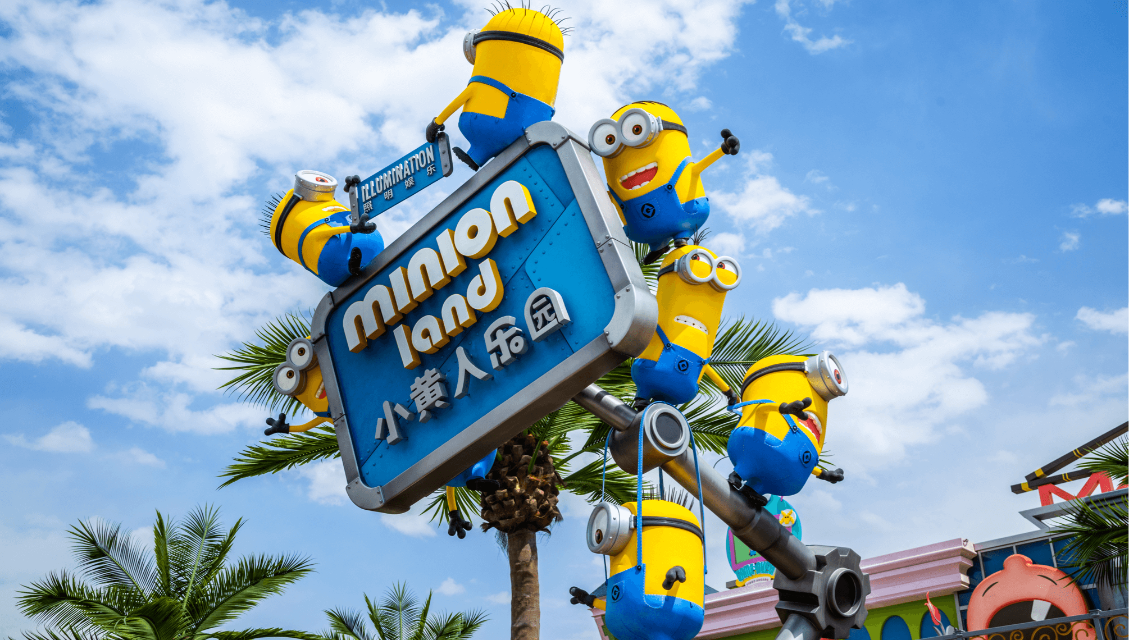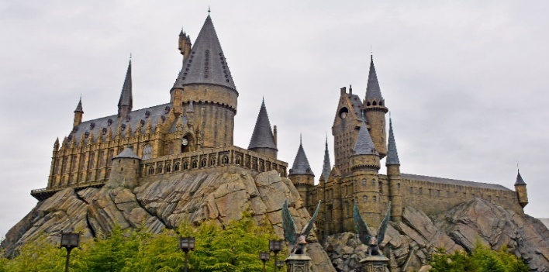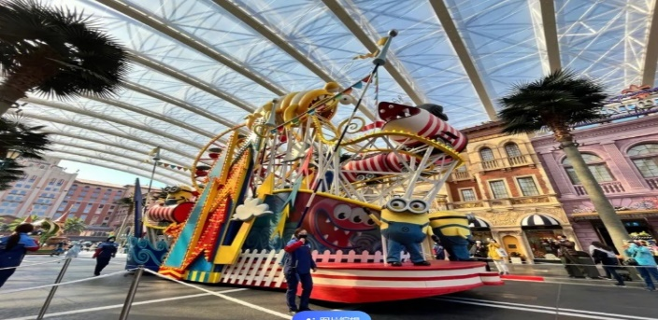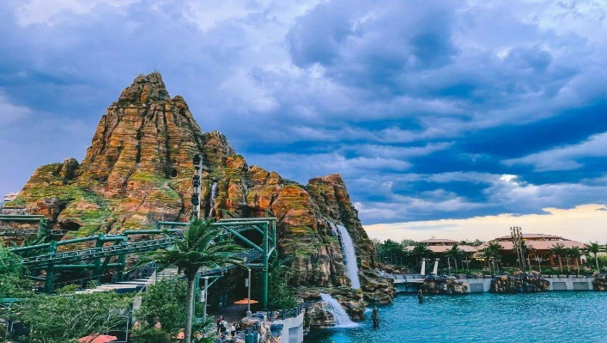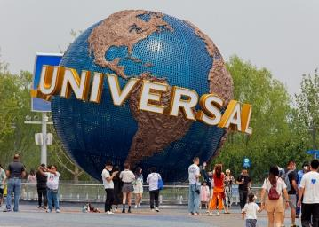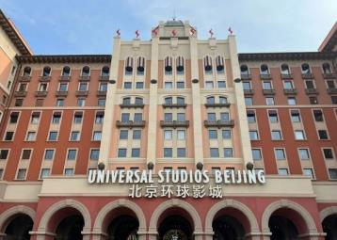

**อาหารกลางวันและอาหารเย็น อิสระตามอัธยาศัย เพื่อความสะดวกในท่องเที่ยวของท่าน**

**หมายเหตุ : ทางบริษัทฯ ขอสงวนสิทธิ์ในการสลับปรับเปลี่ยนวันเข้าเข้าชมยูนิเวอร์แซล โดยไม่ต้องแจ้งให้ทราบล่วงหน้า ทั้งนี้จะยึดถือผลประโยชน์ของลูกทัวร์เป็นสำคัญ ลูกทัวร์ท่านใดที่ต้องการซื้อ Express Pass ต้องรบกวนเช็ควันเข้ายูนิเวอร์แซลที่แน่นอนกับทางบริษัทฯก่อนทุกครั้ง มิฉะนั้นทางบริษัทฯไม่รับผิดชอบต่อค่าเสียหายที่เกิดขึ้นทุกกรณี**

🛏 **พักที่ BEIJING HOLIDAY INN EXPRESS HOTEL หรือเทียบเท่าระดับ 4 ดาว**

**เช้า** 🍽 **รับประทานอาหารเช้า ณ ห้องอาหารโรงแรม**

**วันที่สี่ ปักกิ่ง – จัตุรัสเทียนอันเหมิน – พระราชวังโบราณกู้กง – นั่งรถไฟความเร็วสูง – เซี่ยงไฮ้ – หาด ไว่ทาน – ถนนนานกิง**

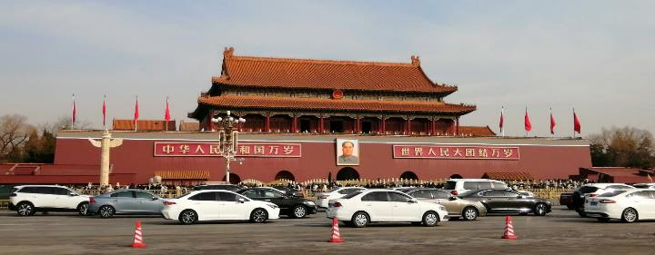นำท่านเดินทางสู่ **จัตุรัสเทียนอันเหมิน** จัตุรัสที่ใหญ่ที่สุดในโลก ชมศาลาประชาคมที่สามารถบรรจุคนได้นับหมื่นคน ชมอนุเสาวรีย์วีรชน ให้ท่านถ่ายภาพไว้เป็นที่ระลึก

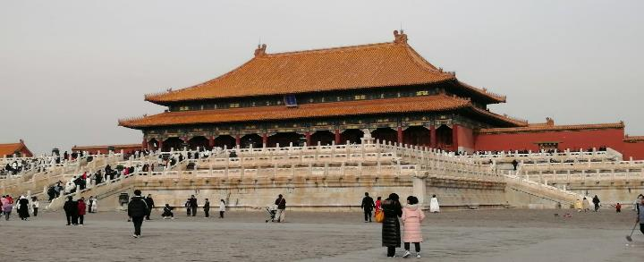จากนั้นนำท่านผ่านประตูเข้าสู่ **พระราชวังโบราณกู้กง** ซึ่งในอดีตเคยเป็นที่ประทับของจักรพรรดิ์ในสมัยราชวงศ์ หมิง และชิง รวม 24 รัชกาล ภายในประกอบด้วยห้องต่างๆ ถึง 9,999 ห้อง บนเนื้อที่กว่า 720,000ตารางเมตร **หมายเหตุ: เนื่องจากการเข้าชมพระราชวังกู้กงในปัจจุบัน มีกำหนดระยะเวลาการเปิดจองตั๋วทางออนไลน์ล่วงหน้าก่อนวันเข้าชม 7 วัน และจำกัดจำนวนคนเข้าชมต่อวัน ในกรณีทางแลนด์จีนไม่สามารถจองบัตรเข้าชมได้ทางบริษัทฯขอสงวนสิทธิ์เปลี่ยนแปลง หารายการอื่นมาทดแทนให้เป็น พระราชวังฤดูร้อน หรือรายการอื่นๆ ตามความเหมาะสม โดยไม่แจ้งให้ทราบล่วงหน้า**

**เที่ยง** 🍽 **รับประทานอาหารกลางวันที่ภัตตาคาร**

**บ่าย** นำท่านสู่ **สถานีรถไฟปักกิ่ง** เพื่อโดยสาร **รถไฟความเร็วสูง** มุ่งหน้าสู่ **เซี่ยงไฮ้ (ใช้เวลาเดินทางประมาณ 5 ชั่วโมง)** เป็นเส้นทางรถไฟความเร็วสูงที่มีความยาวทั้งหมด 1,318 กิโลเมตร และวิ่งผ่านปักกิ่ง เทียนจิน เหอเป่ย ซานตง อันฮุย เจียงซูและเซี่ยงไฮ้ทั้งหมด 7 เมืองใหญ่ **(ทั้งนี้อาจจะมีการเปลี่ยนแปลงขบวนรถไฟ)**

**หมายเหตุ : เพื่อความรวดเร็วในการขึ้น - ลงรถไฟ กระเป๋าเดินทาง และสัมภาระของแต่ละท่านจำเป็นต้องลากด้วยตนเอง จึงควรเลือกใช้กระเป๋าเดินทางแบบคันชักล้อลากที่มีขนาดไม่ใหญ่จนเกินไป**

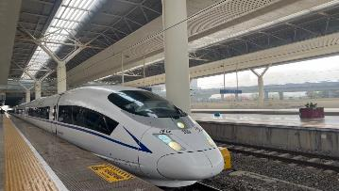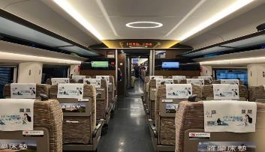

**ค่ำ** 🍽 **รับประทานอาหารค่ำที่ภัตตาคาร เมนูพิเศษ !! บุฟเฟ่ต์ซีฟู้ด**

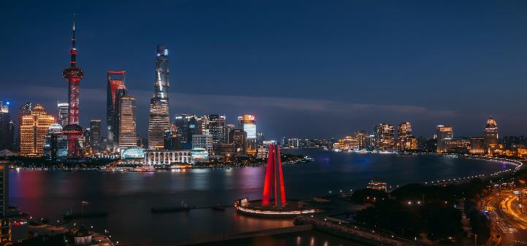หลังอาหารค่ำนำท่านเดินทางสู่บริเวณ **หาดไว่ทาน** ตั้งอยู่บนฝั่งตะวันตกของแม่น้ำหวงผู่มีความยาวจากเหนือจรดใต้ถึง 4 กิโลเมตรเป็นเขตสถาปัตยกรรมที่ได้ชื่อว่า “พิพิธภัณฑ์สิ่งก่อสร้างหมื่นปีแห่งชาติจีน” ถือ เป็นสัญลักษณ์ที่โดดเด่นของนครเซี่ยงไฮ้ จากนั้นนำท่านช้อปปิ้งย่าน **ถนนนานกิง** ศูนย์กลางสำหรับการช้อปปิ้งที่คึกคักมากที่สุดของนครเชี่ยงไฮ้ รวมทั้งห้างสรรพสินค้าใหญ่ชื่อดังกว่า 10 ห้าง

🛏 **พักที่ SHANGHAI HOLIDAY INN EXPRESS HOTEL หรือเทียบเท่าระดับ 4 ดาว**

**เช้า** 🍽 **รับประทานอาหารเช้า ณ ห้องอาหารโรงแรม**

**วันที่ห้า สวนสนุกเซี่ยงไฮ้ดิสนีย์แลนด์เต็มวัน (รวมค่าเข้า)**

นำท่านเข้าสู่ ดินแดนแห่งความฝัน **SHANGHAI DISNEYLAND** เซี่ยงไฮ้ดิสนีย์แลนด์ แห่งนี้เป็นสวนสนุกแห่งที่ 6ของดิสนีย์แลนด์ทั่วโลกมีขนาดใหญ่อันดับ 2 ของโลก รองจากดิสนีย์แลนด์ในออร์แลนโดรัฐฟลอริดา สหรัฐฯ และเป็นสวนสนุกดิสนีย์แลนด์แห่งที่ 3 ในเอเชียตั้งอยู่ในเขตฉวนซา ใกล้กับแม่น้ำหวงผู่ และสนามบินผู่ตง สวนสนุกเซี่ยงไฮ้ดิสนีย์แลนด์มีขนาดใหญ่กว่าฮ่องกงดิสนีย์แลนด์ถึง 3 เท่าเลยล่ะ ใช้เวลาร่วม 5 ปีในการก่อสร้าง โดยใช้งบทั้งสิ้นราว 5.5 พันล้านเหรียญ หรือราว 180,000 ล้านบาทสวนสนุกแห่งนี้เป็นทรัพย์สินของดิสนีย์ร้อยละ 43 ที่เหลือเป็นของ ซั่งไห่เสิ่นตี้ กรุ๊ป กิจการรัฐวิสาหกิจจีน รวมถึงภาคส่วนต่างๆที่อัดฉีดเงินสนับสนุนเพื่อช่วยกันแสวงหาผลกำไรในอนาคต ในสวนสนุกจะไฮไลต์ด้วยEnchanted Storybook Castleปราสาทดิสนีย์ที่ใหญ่ที่สุดในโลก และมีทั้งหมด 6 ธีมพาร์คด้วยกัน ทั้งAdventure Isle, Mickey Avenue, Gardens of Imagination, Tomorrowland, Treasure Cove และ Fantasylandมีสารพัดเครื่องเล่นหวาดเสียวและแหล่งรวมความบันเทิงที่น่าสนใจ ในส่วนของโรงแรมจะมี The Shanghai Disneyland Hotelเป็นโรงแรมที่ได้รับแรงบันดาลใจจากศิลปะสมัยใหม่ที่มีกลิ่นอายของมนตร์ขลังดิสนีย์ และอีกโรงแรมชื่อ Toy Story Hotel ตกแต่งด้วยของเล่นจากการ์ตูนดิสนีย์เรื่อง Toy Story ดูน่ารักไม่แพ้กัน ที่ Disneytown ก็จะรวมแหล่งช้อปปิ้ง แหล่งทานอาหาร และความบันเทิงต่างๆอาทิ Walt Disney Grand Theatreโรงละครบรอดเวย์แห่งแรกของจีนที่เคยฉายเรื่อง Lion King ด้านโซน Wishing Star Parkก็จะเป็นสวนพฤกษชาติสวยงามขนาด 40 เอเคอร์ทางเดินเลียบทะเลสาบที่ส่องไฟกะพริบอย่างเว่อร์วัง เหมาะกับคนรักธรรมชาติ

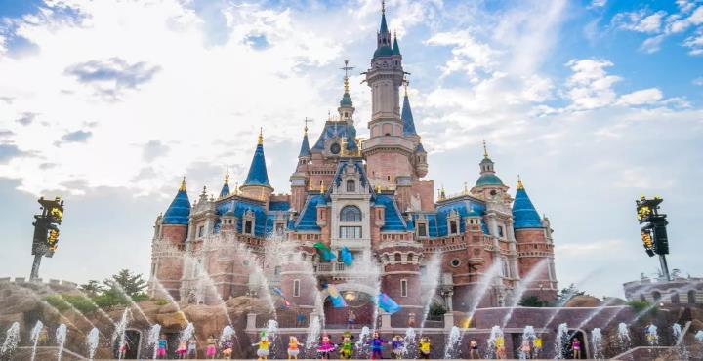

**อาหารเที่ยงและอาหารค่ำอิสระตามอัธยาศัย เพื่อความสะดวกในการเที่ยวเครื่องเล่นของท่าน**

**หมายเหตุ : ทางบริษัทฯ ขอสงวนสิทธิ์ในการสลับปรับเปลี่ยนวันเข้าเข้าชมดิสนีย์แลนด์ โดยไม่ต้องแจ้งให้ทราบล่วงหน้า ทั้งนี้จะยึดถือผลประโยชน์ของลูกทัวร์เป็นสำคัญ ลูกทัวร์ท่านใดที่ต้องการซื้อ Express Pass ต้องรบกวนเช็ควันเข้าดิสนีย์แลนด์ที่แน่นอนกับทางบริษัทฯก่อนทุกครั้ง มิฉะนั้นทางบริษัทฯไม่รับผิดชอบต่อค่าเสียหายที่เกิดขึ้นทุกกรณี**

**สมควรแก่เวลา นำท่านเดินทางสู่ที่พัก**

🛏 **พักที่ SHANGHAI HOLIDAY INN EXPRESS HOTEL หรือเทียบเท่าระดับ 4 ดาว**

**วันที่หก ขึ้นหอไข่มุก – ลอดอุโมงค์เลเซอร์ – SPACE & TIME CUBE – ตลาดเฉิงหวังเมี่ยว – เซี่ยงไฮ้ – กรุงเทพฯ (สนามบินสุวรรณภูมิ) (CA805:21.20-00.40+1 / 23.15-02.25+1)**

**เช้า**  🍽 **รับประทานอาหารเช้า ณ ห้องอาหารโรงแรม**

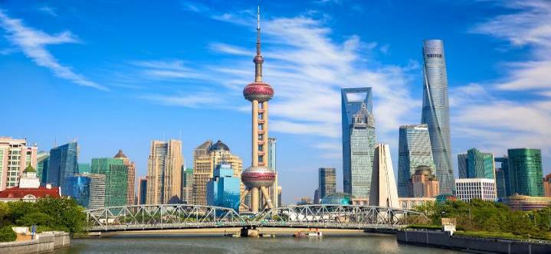นำท่าน **ขึ้นหอไข่มุก** ตั้งอยู่ฝั่งผู่ตงริมแม่น้ำหวังผู่ เขตลู่เจียจุ่ย แล้วเสร็จเมื่อปี ค.ศ. 1993 มีความสูง 468 เมตร เมื่อสร้างเสร็จ นับเป็นหอคอย ที่สูงอันดับ 4 ของโลก และในปัจจุบัน สูงเป็นอับดับ 5 รองจากหอคอยโตเกียวสกายทรีของญี่ปุ่น ดูภายนอกเป็นลูกเหล็กกลม 15 ลูก อยู่ต่างมุมต่างระดับ ลูกเหล็กกลมที่อยู่ตอนกลางของหอเป็นหอชมวิวที่กว้างขวาง สามารถชมวิวทิวทัศน์ของเซี่ยงไฮ้ได้ทุกด้าน ซึ่งปัจจุบันหอไข่มุกถือเป็นสัญลักษณ์ของเมืองเซี่ยงไฮ้อีกด้วย ให้ท่านได้ชมวิวรอบนครเซี่ยงไฮ้มุมสูง SKY WALK บนหอไข่มุกที่ความสูง 259 เมตรจากพื้นดิน

จากนั้นนำท่าน **ลอดอุโมงค์เลเซอร์** ใต้แม่น้ำหวงผู่ ลงไป 50 เมตร ในอุโมงค์ตกแต่งด้วยเเสงเลเซอร์ เป็นรูปต่าง ๆ ตื่นตาตื่นใจ

**เที่ยง** 🍽 **รับประทานอาหารกลางวันที่ภัตตาคาร**

**บ่าย** นำท่านเดินทางสู่ **SPACE & TIME CUBE** ตั้งอยู่ที่ชั้น LG1 ห้าง Sinar Mas Plaza ตรงข้ามทางเข้าสวน The North Bund ภายในท่านจะได้ตื่นตา ตื่นใจ กับ แสง สี AI กราฟิกสุดสมจริง กับภาพบรรยายกาศห้วงเวลา ทั้ง อวกาศ ยุคไดโนเสาร์ เมืองเก่า ภาพใต้น้ำ และแสงเลเซอร์หลากสี เสมือนอยู่ในเหตุการณ์จริง และยังมีกิจกรรมจำลองขุดฟอสซิล และอื่นๆอีกมากมายให้เล่นสนุก และให้ท่านได้อิสระถ่ายรูปต๋าข่ากับ แสง สีสุดล้ำ ที่มาแล้วไม่ควรพลาด

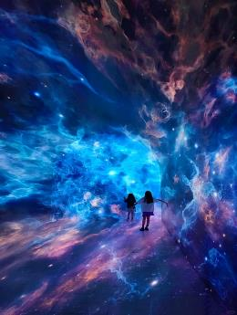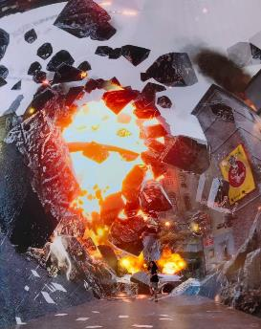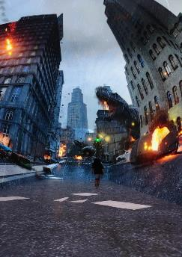

จากนั้นนำท่านสู่ **ตลาดเฉิงหวังเมี่ยว** เป็นศูนย์รวมสินค้า และอาหารพื้นเมืองที่แสดงถึงเอกลักษณ์ของชาวเซี่ยงไฮ้ซึ่งมีการผสมผสานระหว่างอดีตและปัจจุบันได้อย่างลงตัว ซึ่งเป็นย่านสินค้าราคาถูกที่มีชื่ออีกย่านหนึ่งของนครเซี่ยงไฮ้ ให้ท่านอิสระช้อปปิ้งตามอัธยาศัย

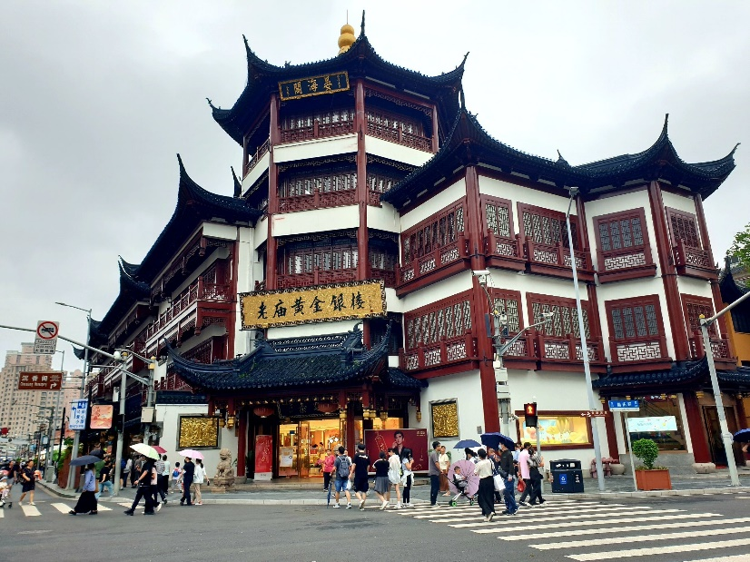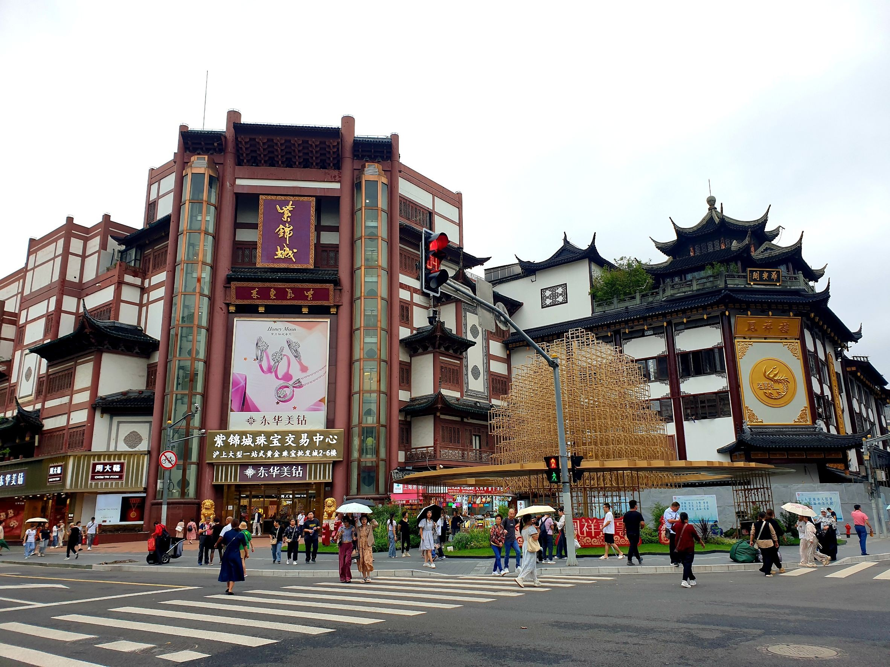

**ค่ำ** 🍽 **รับประทานอาหารค่ำที่ภัตตาคาร เมนูพิเศษ !! เสี่ยวหลงเปา**

สมควรแก่เวลา กรุณาตรวจเช็คสัมภาระให้เรียบร้อย เพื่อเตรียมตัวเดินทางสู่สนามบินเพื่อกลับกรุงเทพฯ

**21.20/23.15 น.** ออกเดินทางสู่ **กรุงเทพฯ** โดยสายการบิน **AIR CHINA เที่ยวบินที่** **CA805 ✈**

***(บริการอาหารและเครื่องดื่มบนเครื่อง)***

**00.40/02.25+1** ถึง **กรุงเทพฯ** โดยสวัสดิภาพ พร้อมความประทับใจ**.........** ☺ ☺ ☺ ☺

**\*\*\*\*\*\*\*\*ขอบคุณทุกท่านที่ใช้บริการ\*\*\*\*\*\*\*\***

☺ ☺ ☺ ☺ **ซื่อสัตย์ จริงใจ ห่วงใย เน้นบริการ คืองานของเรา** ☺ ☺ ☺ ☺

**\*\*หมายเหตุ: โปรแกรมและราคาสามารถเปลี่ยนแปลงได้ตามความเหมาะสมโดยไม่ต้องแจ้งให้ทราบล่วงหน้าทางบริษัทฯ จะถือผลประโยชน์ของลูกค้าเป็นสำคัญ\*\***

**\*\*\*ในกรณีที่ลูกค้าต้องออกตั๋วโดยสารภายในประเทศ (เครื่องบิน ,รถทัวร์ ,รถไฟ) กรุณาติดต่อเจ้าหน้าที่ของบริษัทฯ เพื่อเช็คว่ากรุ๊ปมีการคอนเฟิร์มเดินทางก่อนทุกครั้ง เนื่องจากสายการบินอาจมีการปรับเปลี่ยนไฟล์ทบิน หรือเวลาบิน โดยไม่ได้แจ้งให้ทราบล่วงหน้า ทางบริษัทฯ จะไม่รับผิดชอบใด ๆ ในกรณี ถ้าท่านออกตั๋วภายในโดยไม่แจ้งให้ทราบและหากไฟล์ทบินมีการปรับเปลี่ยนเวลาบิน เพราะถือว่าท่านยอมรับในเงื่อนไขดังกล่าว\*\*\***

|  |
| --- |
| **อัตราค่าบริการ (ราคาต่อท่าน)** |

|  |  |  |  |
| --- | --- | --- | --- |
| **วันเดินทาง** | **ราคาทัวร์ผู้ใหญ่**  **พักห้องละ 2-3 ท่าน**  **(15 ท่านออกเดินทาง)** | **พักเดี่ยว**  **จ่ายเพิ่ม** | **ราคาทัวร์ผู้ใหญ่**  **ไม่รวมตั๋ว** |
| **20 – 25 กุมภาพันธ์ 2568** | **39,999 บาท/ท่าน** | **6,000 บาท** | **29,999 บาท** |
| **4 – 9 มีนาคม 2568** | **40,999 บาท/ท่าน** | **6,000 บาท** | **32,999 บาท** |
| **11 – 16 มีนาคม 2568** | **40,999 บาท/ท่าน** | **6,000 บาท** | **32,999 บาท** |
| **25 – 30 มีนาคม 2568** | **40,999 บาท/ท่าน** | **6,000 บาท** | **32,999 บาท** |

**อัตราค่าบริการดังกล่าวรวม**

1. **ค่าตั๋วเครื่องบิน**ชั้นทัศนาจร ไป-กลับ พร้อมกรุ๊ป ตามที่ระบุไว้ในรายการเท่านั้น **ตั๋วเครื่องบินที่ใช้เป็นแบบกรุ๊ปไม่สามารถเลือกที่นั่งล่วงหน้าได้ (ท่านจะได้รับที่นั่งแบบสุ่มเท่านั้น)**
2. **ค่าภาษีสนามบิน**ทุกแห่ง หากสายการบินมีการปรับราคาภาษีน้ำมันขึ้น ทางบริษัทฯ ขอสงวนสิทธิ์เก็บค่าภาษีน้ำมันเพิ่มตามความเป็นจริง ก่อนการเดินทาง**\*\*ราคาทัวร์นี้เช็คภาษีน้ำมัน ณ วันที่ 19 พ.ย.67** **
3. **ค่าโรงแรม**ระดับมาตรฐาน (พักห้องละ 2-3 ท่าน)

กรณีห้อง TWIN BED (เตียงเดี่ยว 2 เตียง) ซึ่งโรงแรมไม่มีหรือเต็ม ทางบริษัทขอปรับเป็นห้อง DOUBLE BED แทนโดยมิต้องแจ้งให้ทราบล่วงหน้า หรือ หากต้องการห้องพักแบบ DOUBLE BED ซึ่งโรงแรมไม่มีหรือเต็ม ทางบริษัทขอปรับเป็นห้อง TWIN BED แทนโดยมิต้องแจ้งให้ทราบล่วงหน้า เช่นกัน กรณีพักแบบ TRIPLE ROOM 3 ท่าน 1 ห้อง ท่านที่ 3 อาจเป็นเสริมเตียง หรือ SOFA BED หรือ เสริมฟูกที่นอน ทั้งนี้ขึ้นอยู่กับรูปแบบการจัดห้องพักของโรงแรมนั้นๆ

1. ค่าอาหาร ตามที่ระบุไว้ในรายการ
2. **ค่ายานพาหนะ** และค่าธรรมเนียมเข้าชมสถานที่ต่างๆ ตามที่ระบุไว้ในรายการ
3. **น้ำหนักสัมภาระ ท่านละไม่เกิน 23 กิโลกรัม จำนวนท่านละ 1 ใบ**  สัมภาระติดตัวขึ้นเครื่องได้ 1 ชิ้น ต่อท่าน น้ำหนักต้องไม่เกิน 7 กิโลกรัม, ค่าประกันวินาศภัยเครื่องบินตามเงื่อนไขของแต่ละสายการบินที่มีการเรียกเก็บ
4. **ค่าประกันอุบัติเหตุ**ระหว่างการเดินทาง ท่านละไม่เกิน 1,000,000 บาท (ค่ารักษาพยาบาล 500,000 บาท) คุ้มครองผู้เอาประกันที่มีอายุตั้งแต่ 1 เดือนขึ้นไป และผู้เอาประกันอายุระหว่าง 1 เดือน ถึง 15 ปี และผู้ที่มีอายุสูงกว่า 70 ปี ขึ้นไป ค่าชดเชยทั้งหลายตามกรมธรรม์จะลดลงเหลือเพียงครึ่งหนึ่งของค่าชดเชยที่ระบุไว้ในกรมธรรม์ทั้งนี้ย่อมอยู่ในข้อจำกัดที่มีการตกลงไว้กับบริษัทประกันชีวิต **ในการเคลมประกันทุกกรณี** ต้องมีใบเสร็จ และมีเอกสารรับรองทางการแพทย์ หรือจากหน่วยงานที่เกี่ยวข้อง

**การประกันไม่คุ้มครอง**

กรณีที่เสียชีวิต หรือ เจ็บป่วยทางร่างกายด้วยโรคประจำตัว, การติดเชื้อ, ไวรัส, ไส้เลื่อน, ไส้ติ่ง, อาการที่เกี่ยวข้องกับการติดยา, โรคติดต่อทางเพศสัมพันธ์, การบาดเจ็บจากความเสียหายโดยเจตนา, การฆ่าตัวตาย, เสียสติ, ตกอยู่ภายใต้อำนาจของสุรายาเสพติด, บาดเจ็บจากการทะเลาะวิวาท การแท้งบุตร, การบาดเจ็บเนื่องมาจากอาชญากรรม, จลาจล, นัดหยุดงาน, การก่อการร้าย การยึดพาหนะ และการปล้นอากาศยาน (Terrorism, Hijack, Skyjack) และ อื่นๆตามเงื่อนไขในกรมธรรม์**อั**

1. **ค่าบริการดังกล่าว (ข้อ 1-7) เป็นค่าบริการเฉพาะผู้เดินทางที่เป็นชาวไทยเท่านั้น!!!**

**อัตราค่าบริการดังกล่าวไม่รวม**

1. **ค่าธรรมเนียมยื่นวีซ่าท่องเที่ยวเข้าประเทศจีน ผู้ถือหนังสือเดินทางไทย (หมายเหตุ : ตั้งแต่วันที่ 1 มีนาคม 2567 จีนยกเลิกการขอวีซ่าสำหรับหนังสือเดินทางไทย ท่านสามารถเข้าจีนโดยไม่ต้องขอวีซ่า )** **ยกเว้นกรณีการพำนักถาวร การทำงาน การศึกษา กิจกรรมด้านสื่อ หรือกิจกรรมอื่น ๆ ที่จำเป็นต้องได้รับการอนุญาตล่วงหน้าจากหน่วยงานที่รับผิดชอบของอีกฝ่ายหนึ่ง**
2. ค่าทำหนังสือเดินทางทุกประเภท
3. ค่าดำเนินการคัดกรองตรวจหาเชื้อ RT-PCR หรือ ATK ในกรณีที่ประเทศจีนต้องให้ตรวจ
4. **ค่าใช้จ่ายอื่นๆ** ที่นอกเหนือจากรายการระบุ เช่น ค่าใช้จ่ายส่วนตัวอื่นๆ ฯลฯ
5. **กรุณาเตรียมค่าทิปหัวหน้าทัวร์ ไกด์และคนขับรถ รวม 1,500 บาทต่อคน (เด็กชำระทิปเท่ากับผู้ใหญ่)**
6. **ค่าภาษี**มูลค่าเพิ่ม VAT 7 % และหักภาษี ณ ที่จ่าย 3 % ในกรณีที่ลูกค้าต้องการใบเสร็จรับเงินที่ถูกต้อง จะต้องบวกค่าภาษีมูลค่าเพิ่ม และหัก ณ ที่จ่าย จากยอดขายจริงทั้งหมดเท่านั้น และโปรดแจ้งทางบริษัทฯ จะออกให้ภายหลัง ขอสงวนสิทธิ์ออกใบเสร็จที่ถูกให้กับบริษัททัวร์เท่านั้น
7. **ค่าวีซ่าจีนสำหรับชาวต่างชาติ**
8. ค่าธรรมเนียมน้ำมันและภาษีสนามบิน ในกรณีที่สายการบินมีการปรับขึ้นราคา

